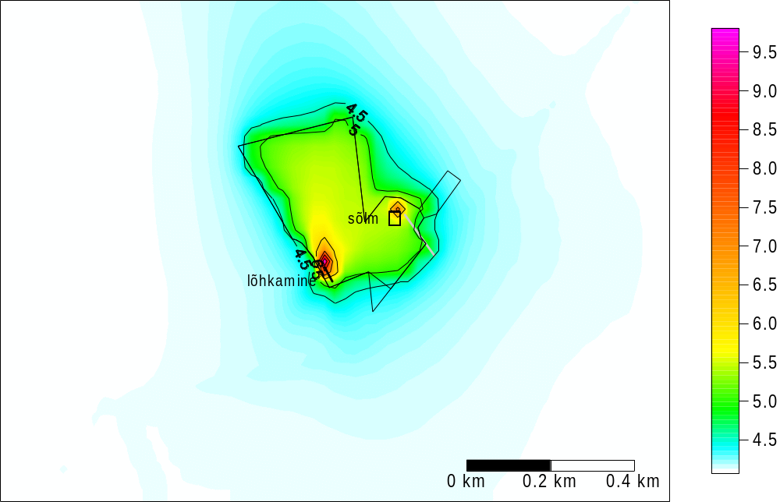
PM_{2.5} aasta keskmine kontsentratsioon (μg/m³). Piirväärtus on 25 μg/m³ (alates 2030. aastast 10 μg/m³). Aluskaart: xgis.maaamet.ee.
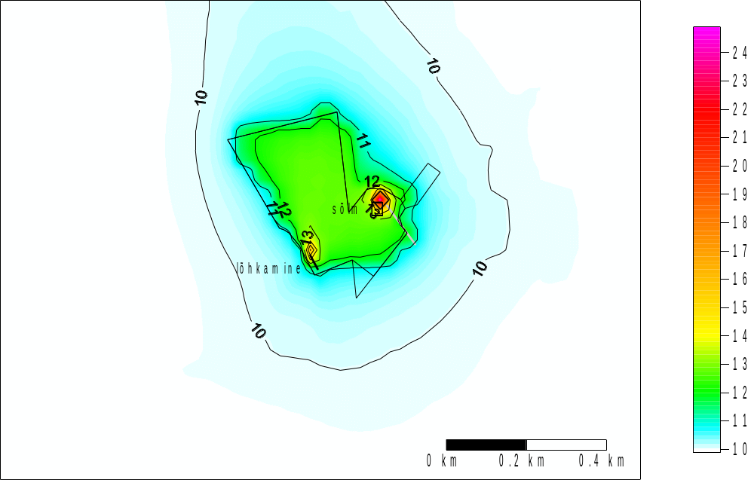
PM₁₀ aasta keskmine kontsentratsioon (μg/m³). Piirväärtus on 40 μg/m³ (alates 2030. aastast 20 μg/m³). Aluskaart: xgis.maaamet.ee.

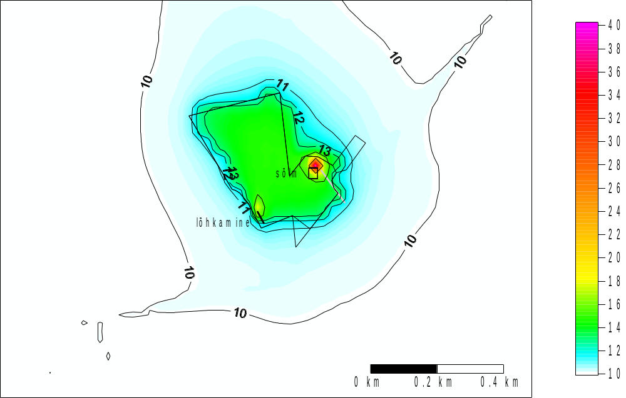
PM₁₀ aasta 36-s kõrgeim 24 tunni keskmine kontsentratsioon (μg/m³). Piirväärtus on 50 μg/m³. Aluskaart: xgis.maaamet.ee.

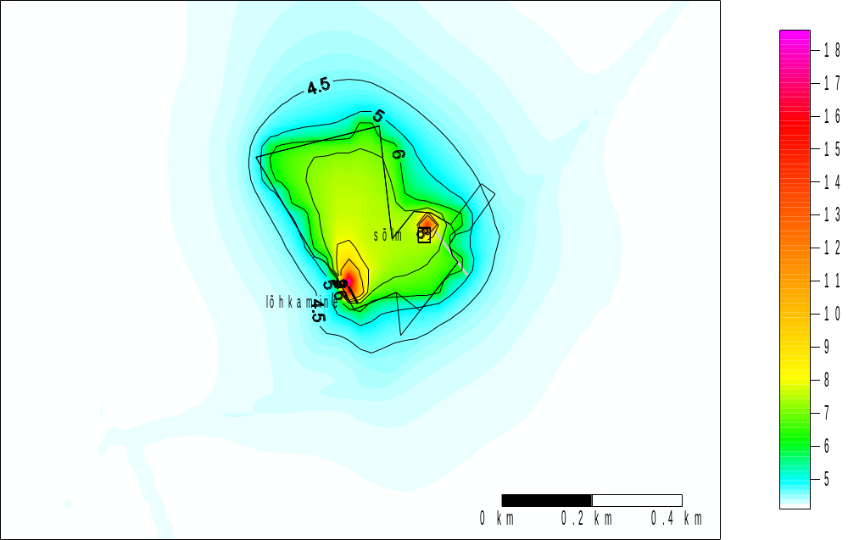
PM_{2.5} 19-s kõrgeim 24 tunni keskmine kontsentratsioon (μg/m³) praeguses olukorras. Piirväärtus alates 2030. aastast on 25 μg/m³. Aluskaart: xgis.maaamet.ee.

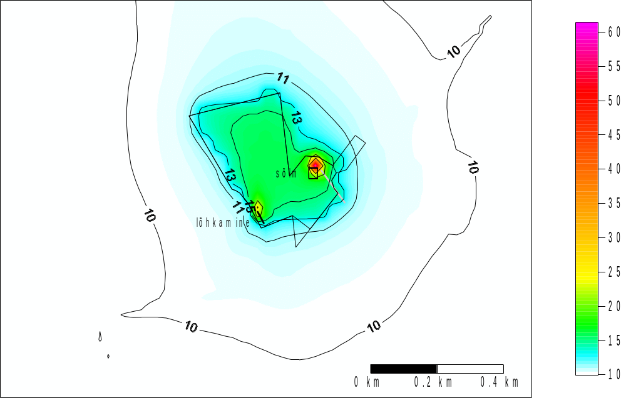
PM₁₀ 19-s kõrgeim 24 tunni keskmine kontsentratsioon (μg/m³) praeguses olukorras. Piirväärtus alates 2030. aastast on 45 μg/m³. Aluskaart: xgis.maaamet.ee.

